Отчёт за май месяц группы «Полянка».
В мае месяце мы работали над тремя основными темами: «Моя страна», «Москва-столица», «Скоро лето». Региональным компонентом стала тема «День Победы»
Месяц начался с подготовки к празднику Дня Великой Победы. Мы с ребятами организовали выставку , посвященную Дню Победы ,
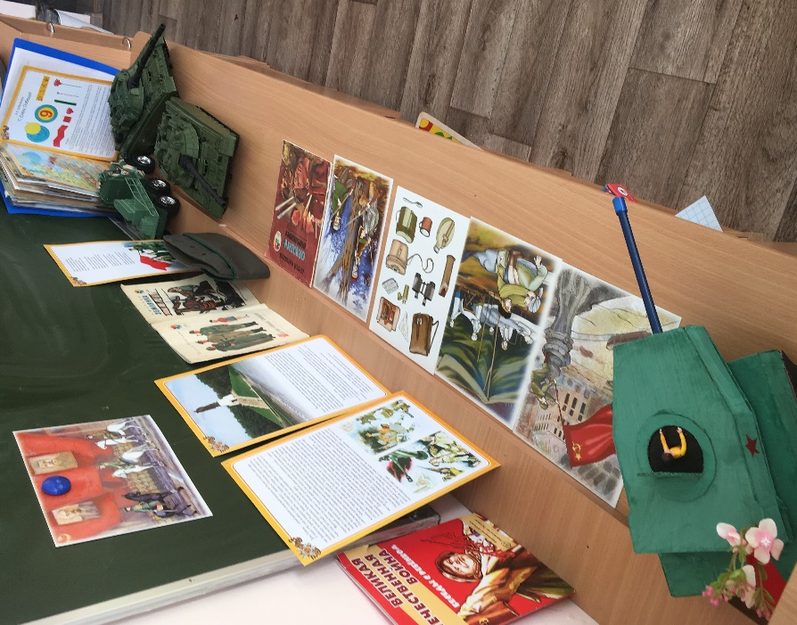
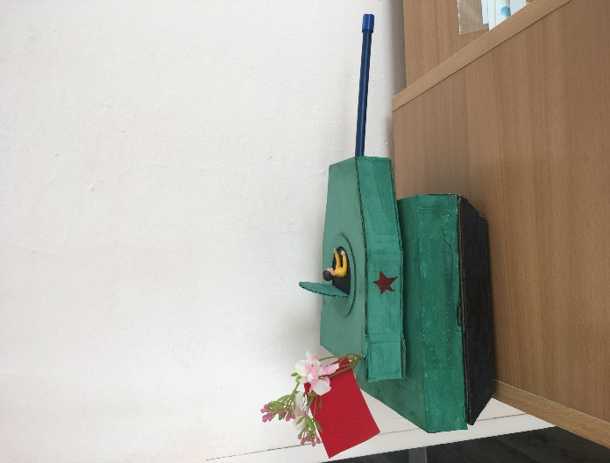

смотрели презентации и проводили беседы по теме, изготовили открытки и подарки Ветеранам,
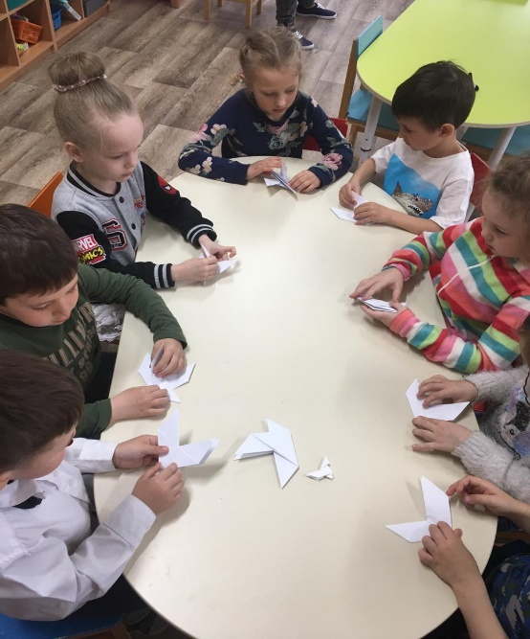
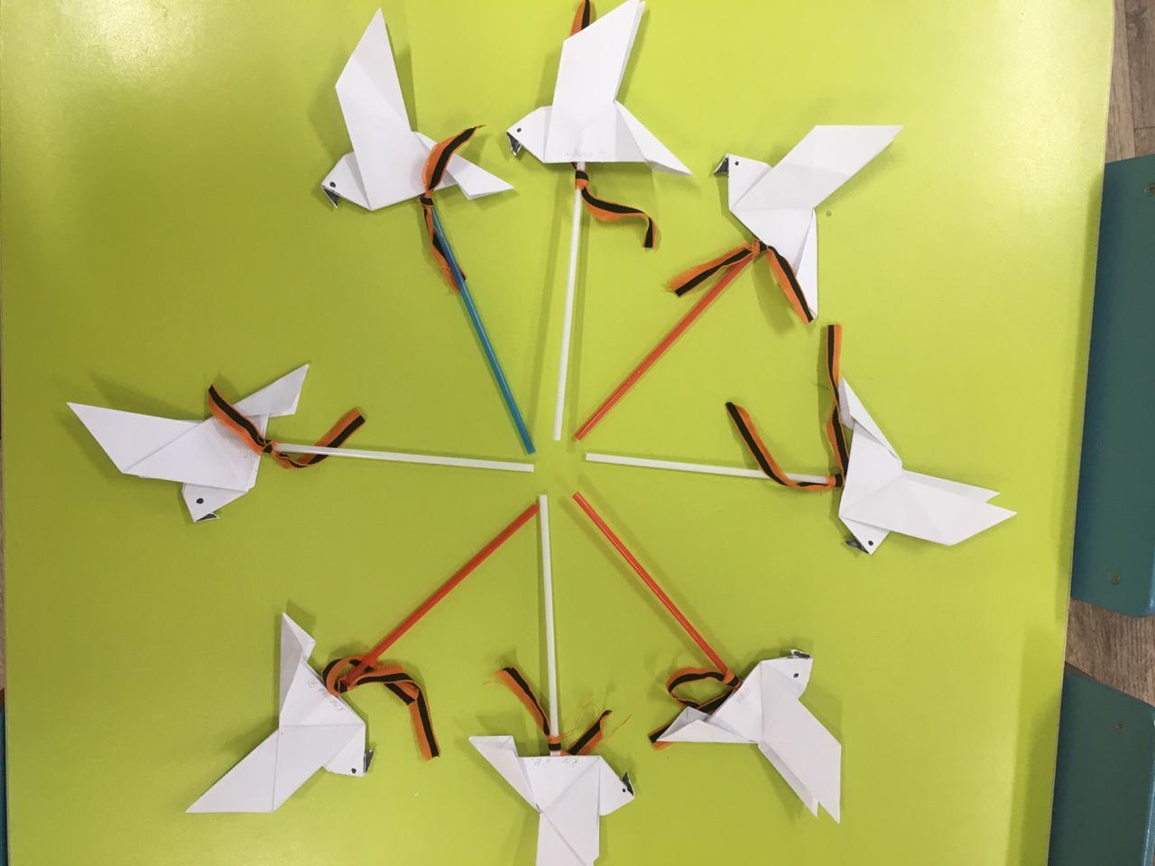

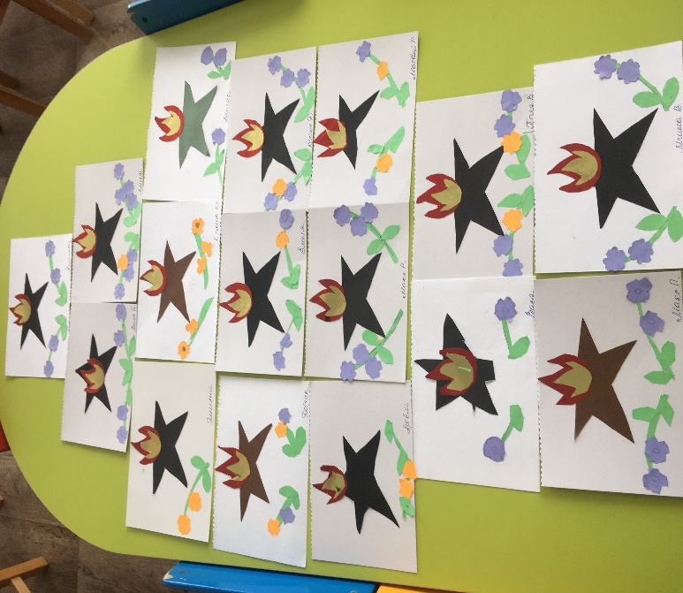
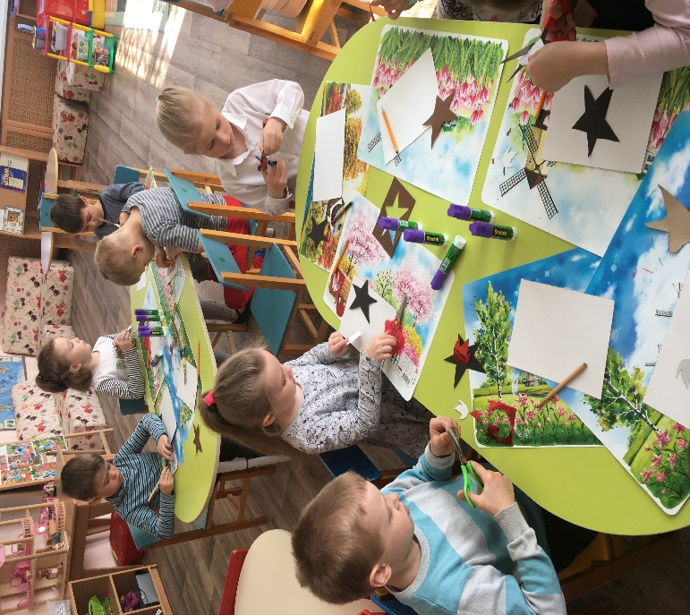

Один из наших мальчиков вручил на параде подарок Ветерану!

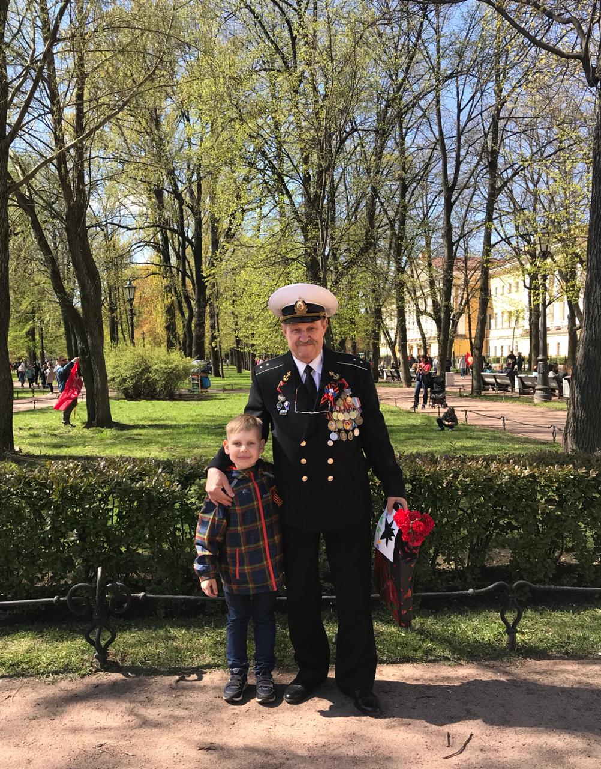

Так же дети группы участвовали в концерте ,посвященном Дню победы, куда были приглашены Ветераны.
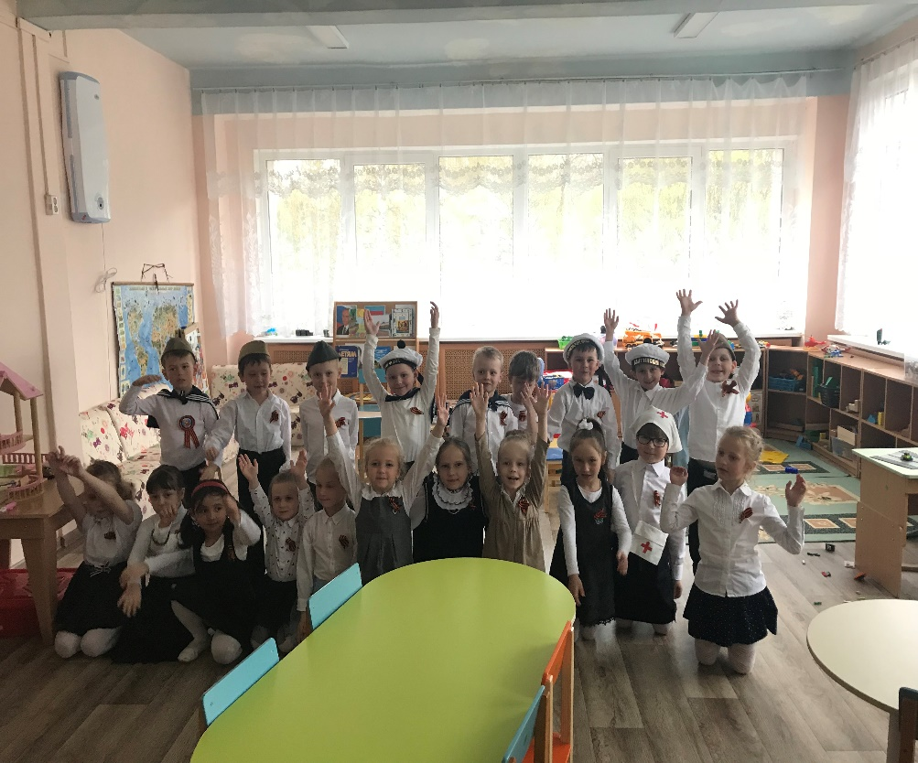
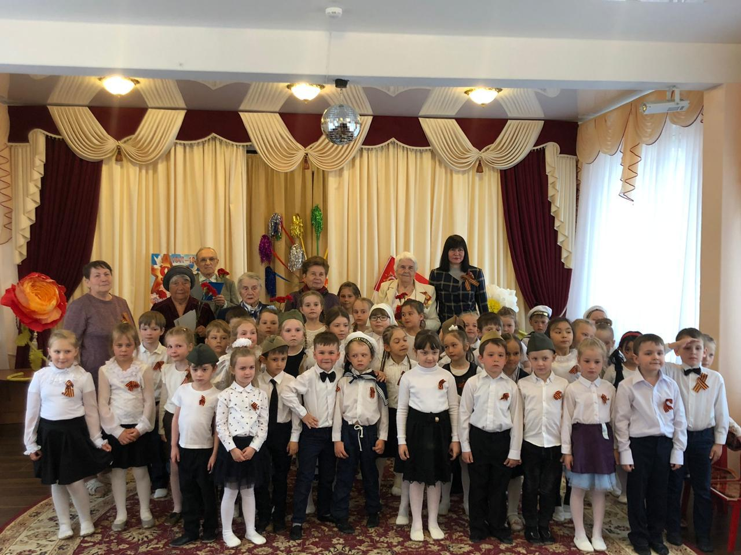

«Моя страна»
По теме недели были проведены беседы и показаны призентации .Сделаны коллективные работы, работы по аппликации и лепке.

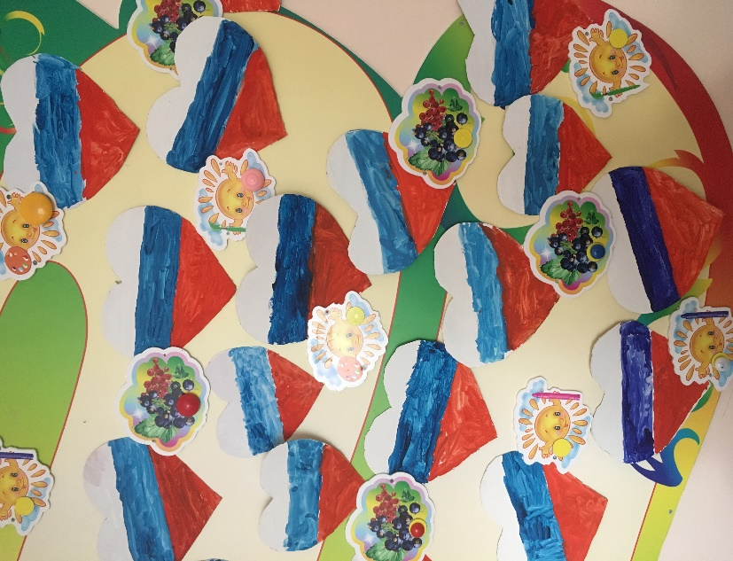
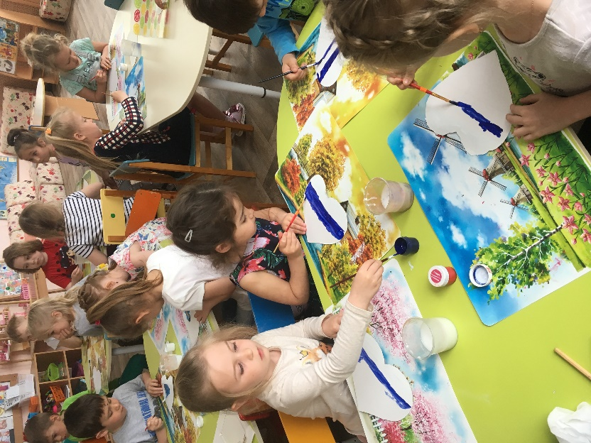

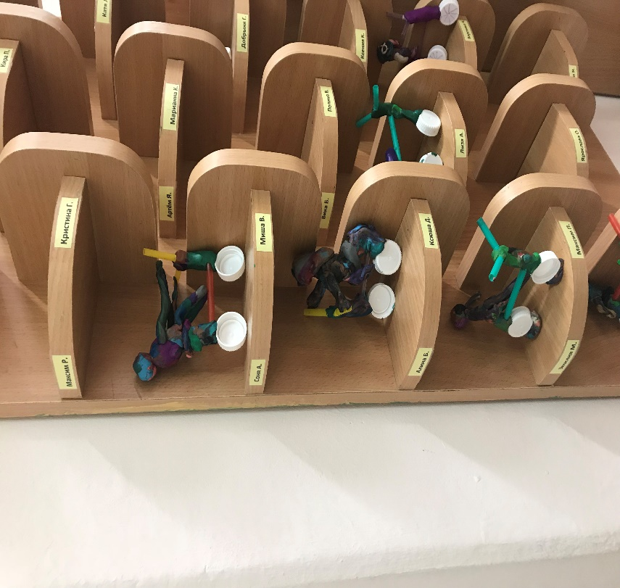

На этой неделе мы посеяли семена кабачков и наблюдали за их ростом; через две недели кабачки высадили на нашу грядку.

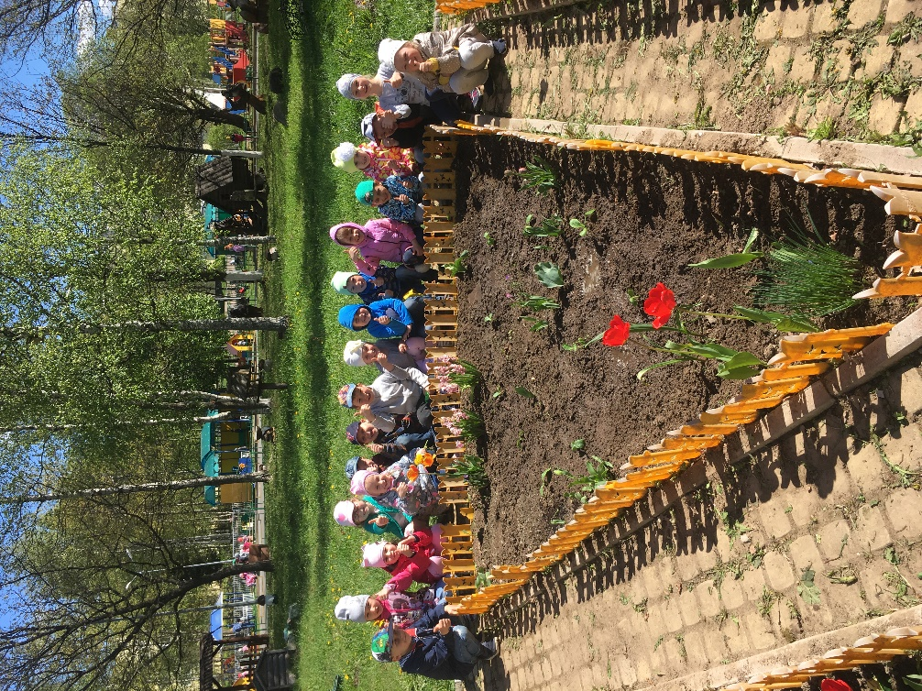
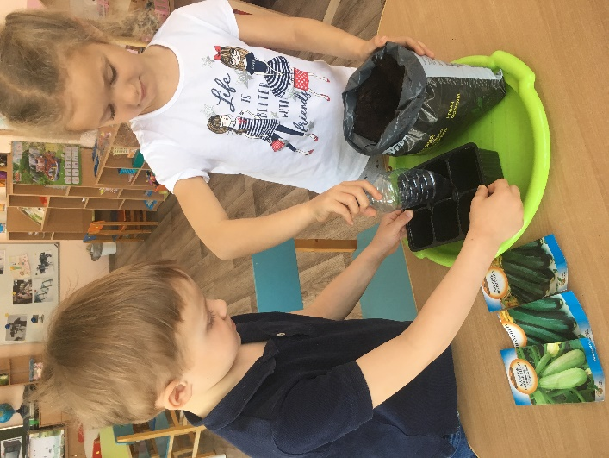

«Москва-столица».
На этой неделе мы проводили беседы и смотрели презентации :«Москва-столица России», «Моя Москва!».Познакомились с достопримечательностями столицы, нарисовали и изготовили макет Кремля.

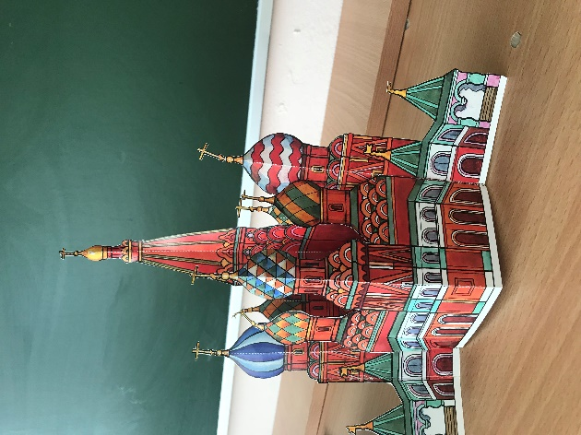
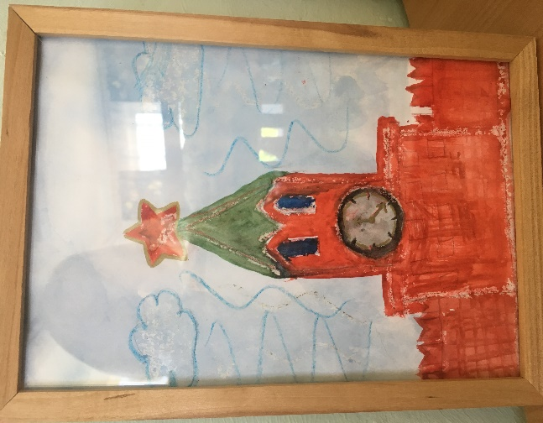

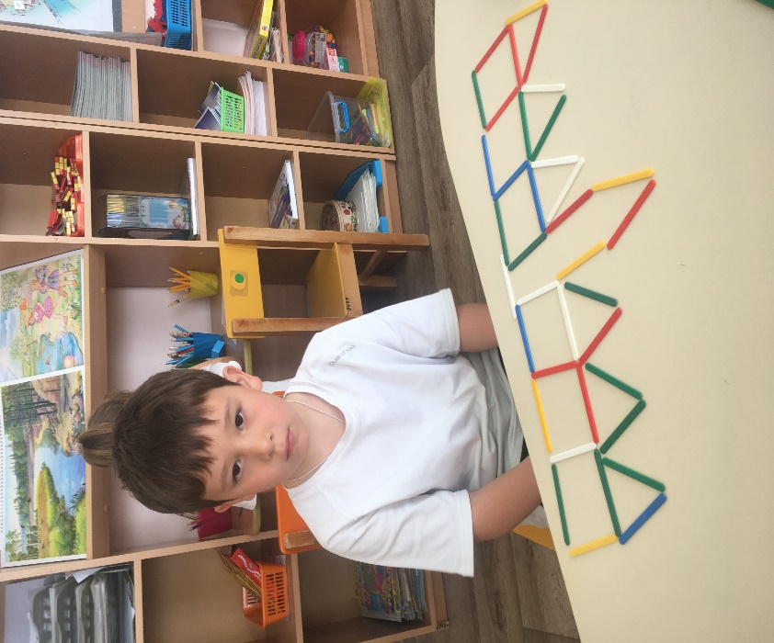
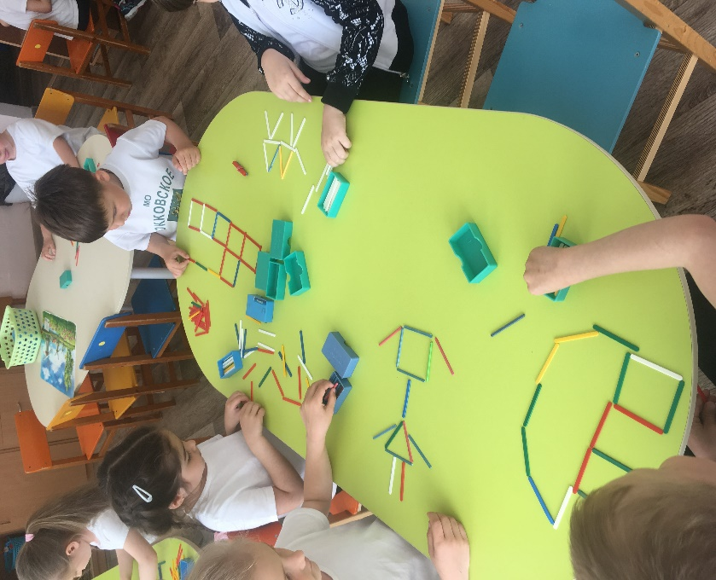

Изготовили коллективную работу «Цветы России»
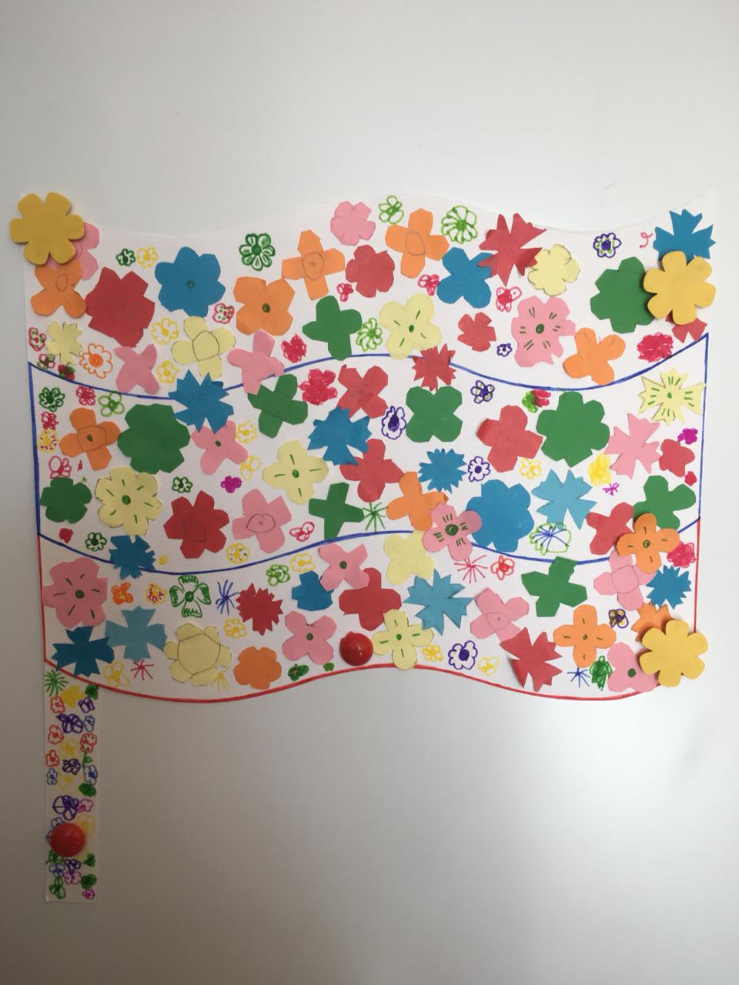

«Скоро лето!»
На этой неделе мы проводили много бесед и смотрели презентации о лете. Совершили экскурсию на поляну «Жили-Были», наблюдали за цветами на клумбах д/сада, за рассадой на грядках огорода и за жизнью насекомых.
Проводили опыты с водой и солью, строили «соляной мостик».

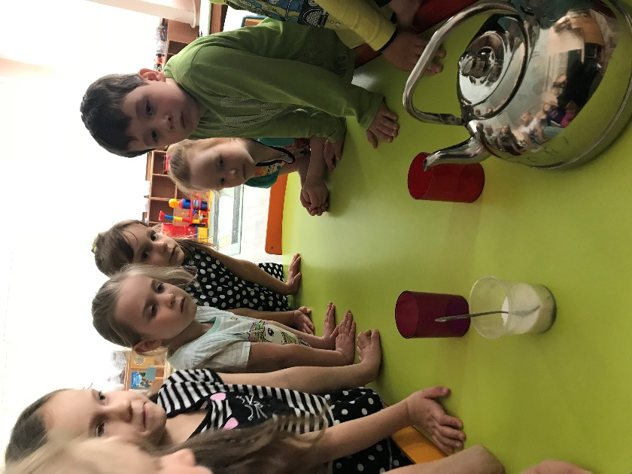
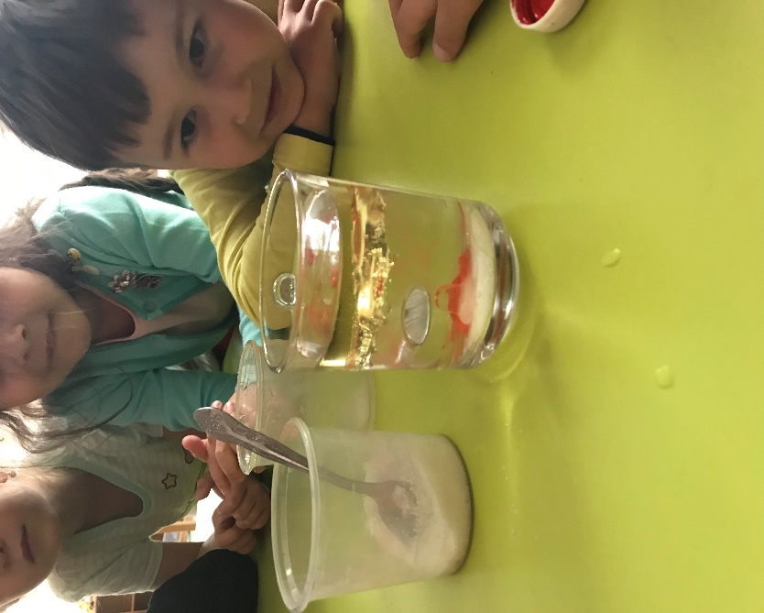

Ягоды изготовили в технике оригами.

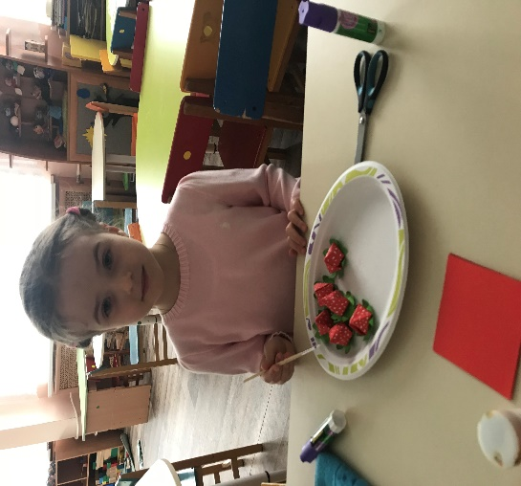

Лепили отправившихся в летний поход велосипедистов, рисовали цветы и бабочек в мазаичной технике.

